

**Dinsdag 21 april 2020**

**Noteer je planning in je agenda!**

|  |  |  |  |
| --- | --- | --- | --- |
| **Vak** | **Les** | **Lukte het? Wat moeten we zeker hernemen?** | **Extra oefenen**  [http://t2.gstatic.com/images?q=tbn:5IGOUuStRonJ9M:http://www.ontwerpatelier.nl/digitaleopleidingsschool/binnen/upl_images/docenten/391/computer.jpg](http://images.google.be/imgres?imgurl=http://www.ontwerpatelier.nl/digitaleopleidingsschool/binnen/upl_images/docenten/391/computer.jpg&imgrefurl=http://www.dos-iselinge.nl/kennisomgeving_publicatie?groep_id=391&pub_id=2419&usg=__2wG5fh9hL357LEwfFFcbxGpbumc=&h=356&w=423&sz=61&hl=nl&start=6&tbnid=5IGOUuStRonJ9M:&tbnh=106&tbnw=126&prev=/images?q=computer&gbv=2&hl=nl&sa=G) |
| **[http://t2.gstatic.com/images?q=tbn:9Dliqqgzsq6NDM:http://www.arkorum.be/portaal/ict-lln/images/2lj_re1.gif](http://images.google.be/imgres?imgurl=http://www.arkorum.be/portaal/ict-lln/images/2lj_re1.gif&imgrefurl=http://www.arkorum.be/portaal/ict-lln/rekenen/2lj_rekenen.htm&usg=__Y6sY97NsOg2JnipFqKz84WCS2m4=&h=326&w=373&sz=5&hl=nl&start=10&tbnid=9Dliqqgzsq6NDM:&tbnh=107&tbnw=122&prev=/images?q=rekenoefeningen&gbv=2&hl=nl&sa=G) Wiskunde** | Blok 6 les 3: cirkeldiagrammen |  | Scoodle |
| **[http://t0.gstatic.com/images?q=tbn:BMQoNX14z8afTM:http://lw2.easy-site.nl/SophiaSt_C01/UploadData/images/80/0/fotoboek_08-09/mbA/boeken.gif](http://images.google.be/imgres?imgurl=http://lw2.easy-site.nl/SophiaSt_C01/UploadData/images/80/0/fotoboek_08-09/mbA/boeken.gif&imgrefurl=http://lw2.easy-site.nl/SophiaSt_C01/default.asp?comid=80&modid=1986&itemid=0&time=981&usg=__5VTM7zThmtCtaGCG_AerOMHjtWY=&h=354&w=406&sz=9&hl=nl&start=6&tbnid=BMQoNX14z8afTM:&tbnh=108&tbnw=124&prev=/images?q=boeken&gbv=2&hl=nl&sa=G)** **Taal** | Taal begrijpend lezen thema 8 les 5 De grot van Merlijn + schrijftaak  (oef 1->4) |  | Bingel: woordenschat oefenen |
| [http://t0.gstatic.com/images?q=tbn:vH3Q5SZ90CubzM:http://www.tjardaontwerpt.nl/images/portfolio/trouwkaarten/trouwkaart_wereldbol.jpg](http://images.google.be/imgres?imgurl=http://www.tjardaontwerpt.nl/images/portfolio/trouwkaarten/trouwkaart_wereldbol.jpg&imgrefurl=http://www.tjardaontwerpt.nl/images/portfolio/trouwkaarten/trouwkaart%20wereldbol.htm&usg=__kvqdyr17GmqtXS2PcLgLxdS3CdI=&h=500&w=500&sz=113&hl=nl&start=8&tbnid=vH3Q5SZ90CubzM:&tbnh=130&tbnw=130&prev=/images?q=wereldbol&gbv=2&hl=nl&sa=G)  **WO** | Thema 5 bekend in het verleden les 2 Ken je Lucy? + aparte ppt |  |  |
| **Frans** | Contact 12: Lezen, spreken, woordenschat oefenen |  | Kweetet: 3 taken |
|  |  |  |  |

**‘Extra opdracht WO techniek/ Taal schrijven/ICT tegen (ten laatste) 3 mei’**

**dessert + receptenfiche**

Daar de praktische OVSG-proeven niet meer zullen doorgaan mag je het recept(dessert) thuis maken, foto’s (laten) nemen en een receptenfiche maken.

**In bijlage vind je de opdracht en bijhorend stappenplan + voorbeeld**

**Wiskunde Blok 6 les 3: cirkeldiagrammen**

Werkboek p. 10-13

We werkten reeds eerder met tabellen en diagrammen. Vandaag oefenen we verder met cirkeldiagrammen (aflezen en gebruiken)

**1.aflezen**

Hier zie je een voorbeeld van een cirkeldiagram.

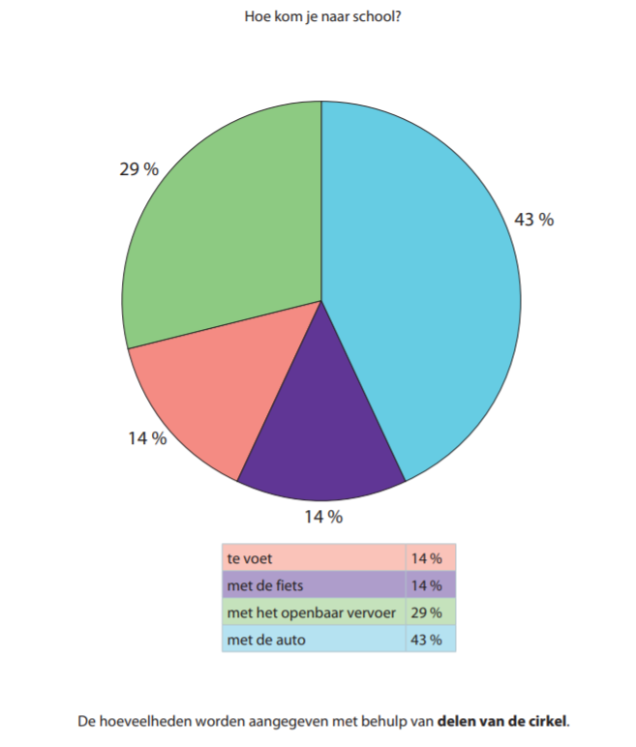

1. Probeer volgende vragen te beantwoorden

*1.Hoeveel procent van de leerlingen komt te voet naar school?*

*2.Bijna 30% van de leerlingen komt met ………………………. naar school.*

*3.De meeste leerlingen komen met ……………………………………….;*

*(antwoorden: 1. 14% 2.met het openbaar vervoer 3. met de auto)*

**2.Maken van een cirkeldiagram**

0 Deel 1 was makkelijk. Nu wordt het iets moeilijker. Bekijk en bestudeer goed de volgende kader (staat ook in je werkboek)

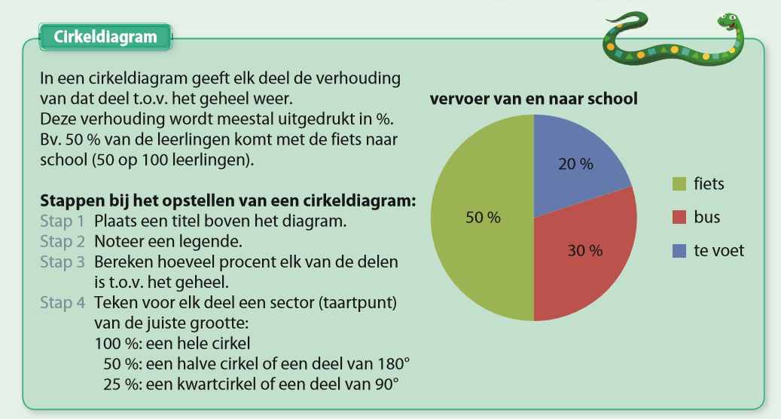

Meer uitleg krijg je op het volgende filmpje

<https://www.facebook.com/ingrid.vandersteen/videos/10207661655256653/>

**3. We bekijken samen een oefening**

0 Neem nu je werkboek bij **oefening 2**

Stel jezelf de volgende vragen (dek het antwoord af en controleer nadien)

*-In hoeveel delen is de cirkel verdeeld? (10)*

*-Hoe groot is dan één stukje (1/10)*

*-Welk gedeelte is 20%? (20% = 2/10 = 1/5 =360°:5=72°->kan je*

*meten met je geodriehoek)*

*-Hoeveel dagen telt november? (30)*

*-Hoeveel dagen regent het? (15)*

*-Welke verhouding krijgen we dan? (15/30= 5/10 = ½)*

0 Vul nu oefening 2 in

O Controleer aan de hand van de correctiesleutel

**4. Inoefenen**

0 Maak nu oefening 1->5 uitdaging oef 6

0 Controleer a.h.v. correctiesleutel.

0 Maak nu de oefeningen op scoodle (basisoefeningen zijn de vierkantjes, uitdaging de driehoekjes)

**5. Lukte het?**

0 vul je evaluatie in in je tabel bovenaan. Duid de oefeningen die je niet snapt aan met een rood sterretje in de kantlijn. Extra oefenen-> scoodle

**Taal: Thema 8 les 5 : Begrijpend lezen: De grot van Merlijn + schrijftaak**

O We maken vandaag kennis met een tekst uit een boek van de reeks ‘Donkere getallen’ geschreven door Luc Descamps.

0 Lees **deel A**: het hoofdpersonage stelt zich voor aan de lezer. De tekst vind je hieronder of in je leesboek .

*\*hoogbegaafd= iemand met een IQ boven de 130 is hoogbegaafd*

*\*IQ= de afkorting voor ‘intelligentiecoëfficiënt’, een gemiddeld persoon heeft een IQ van 100*

0 Lees nu **deel B** in stilte. Vraag je af wat er zou kunnen gebeuren in het verhaal dat we gaan lezen?

0 Lees nu in stilte **deel c** : hoofdstuk 3 ‘Het kasteel’

0 Maak nu oefening **1 en 2** (woordenschat) in je werkboek p 65

0 Controleer aan de hand van de correctiesleutel

0 Werk nu verder aan **oefening 3**: beschrijf de gevoelens en karaktertrekken van de hoofdpersonen

0 **Oefening 4**: een belangrijke oefening. Je schrijft een korte inhoud van het hele verhaal. Je vat met andere woorden het verhaal samen.

Zorg dat je verhaal aan elkaar hangt.

Beperk je tot de belangrijkste zaken en laat details weg.

Maak deze oefening eerst in het klad. Kijk je kladversie kritisch na en pas aan waar nodig. Vergelijk even met de versie in de correctiesleutel. Let op! Jouw versie moet niet helemaal hetzelfde zijn natuurlijk!

Schrijf je eindversie netjes in je taalboek.

Veel succes!

(De rest van de oefeningen MAG je maken maar dit MOET NIET.)

0 Vul je evaluatie in in de tabel.

0 oefenen woordenschat-> bingel

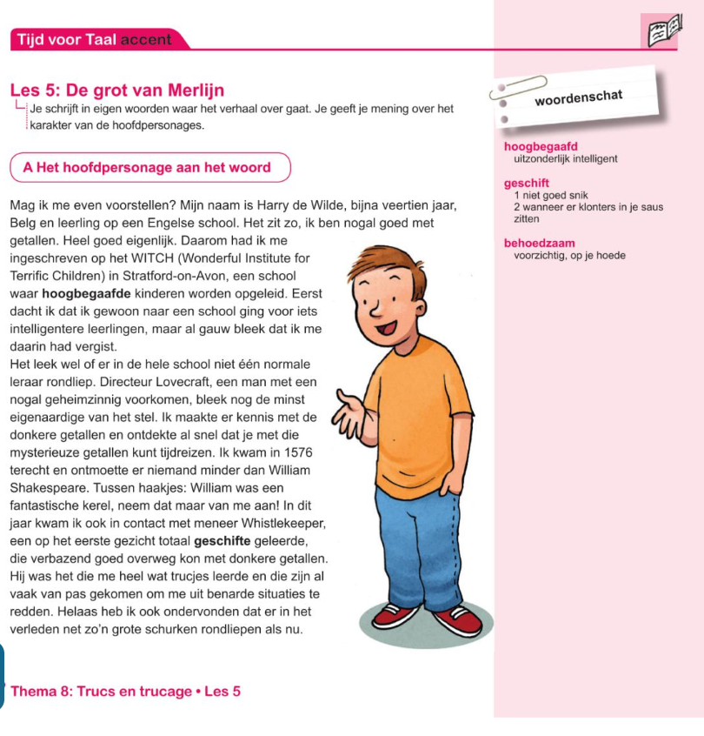

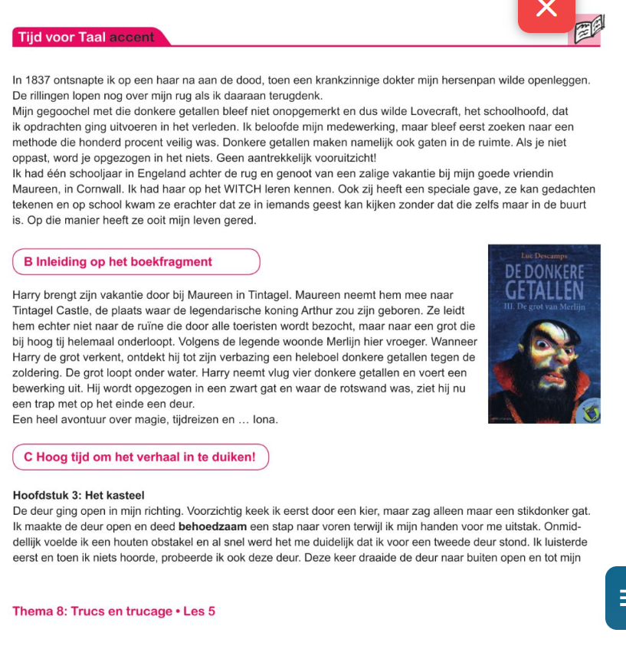

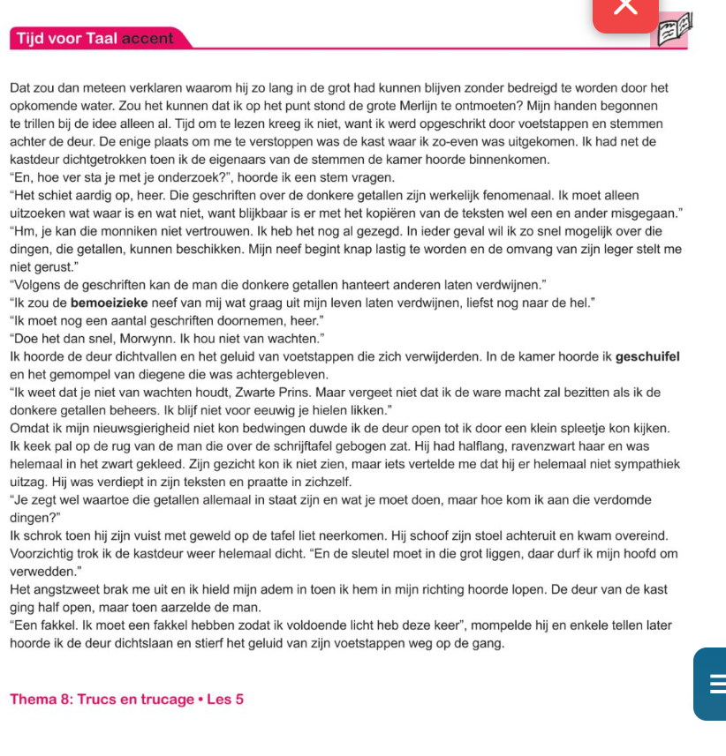

bb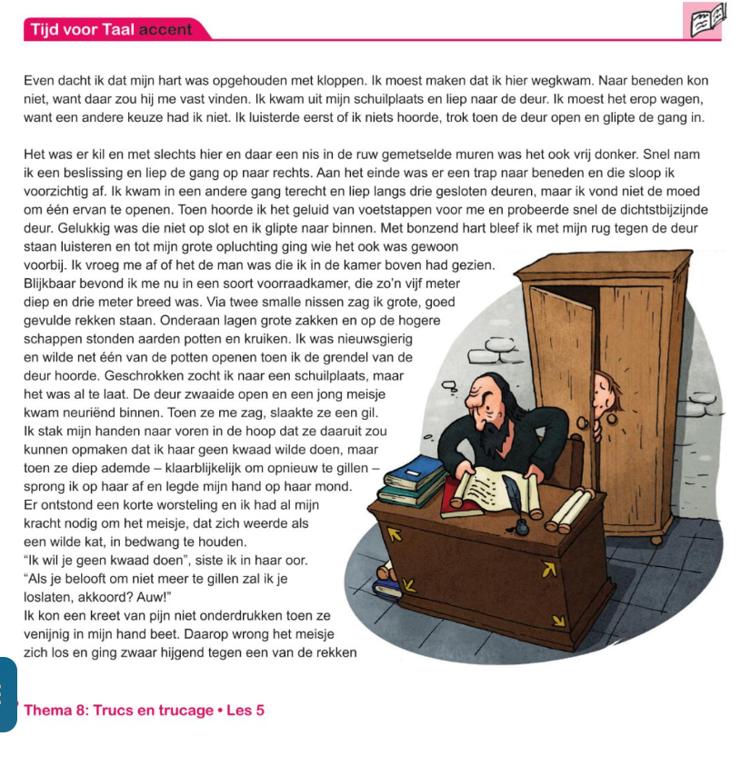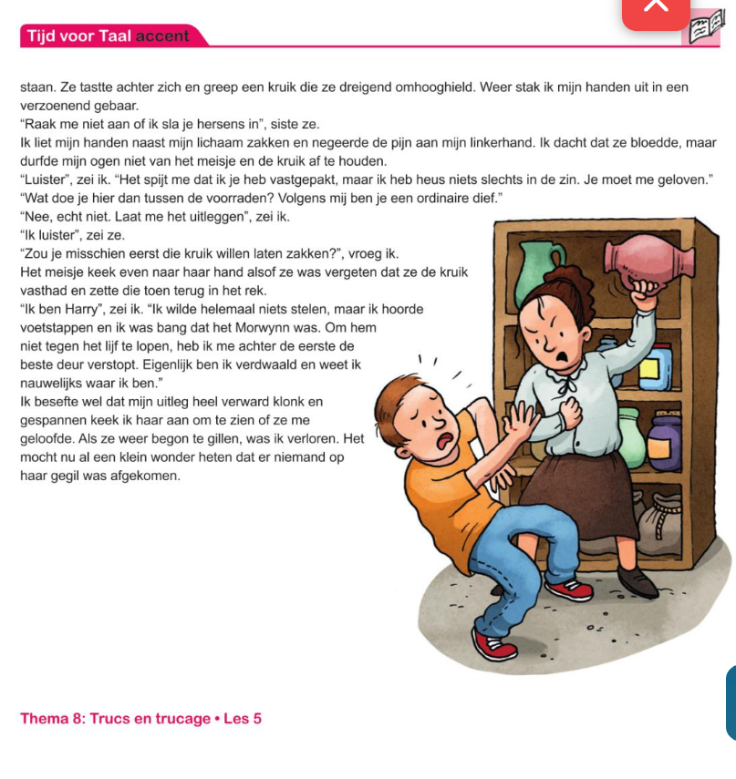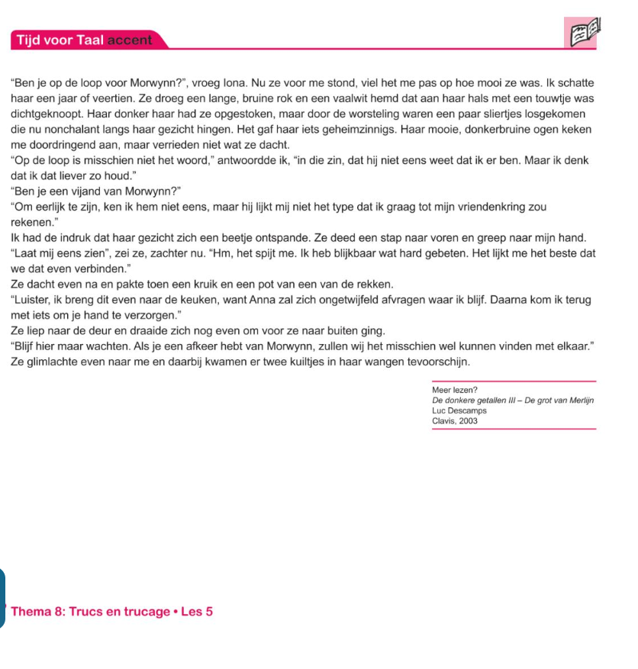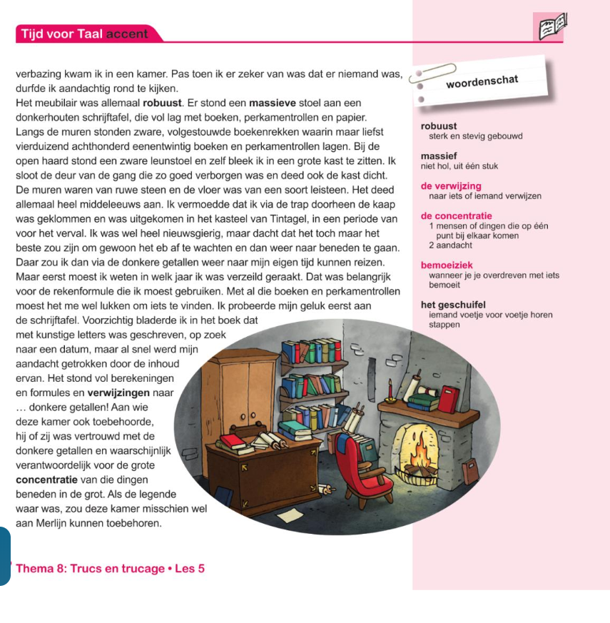

**WO Thema 5 Bekend in het verleden les 2 Ken jij lucy?**

(Spreekopdracht achteraf: Voorstelling BV: ‘Lucy’ door juf Nadine)

0 Bekijk eerst **de powerpoint met bijhorende filmpjes** . Bekijk via ‘diavoorstelling’-> alles afspelen (anders kan je de filmpjes niet openen.)

Let op: het kan gebeuren dat het filmpje niet wilt spelen en dat je het opnieuw moet laden (rechter muisknop induwen en klikken op opnieuw laden).

<https://www.dropbox.com/preview/Klas%206A/WO%20(thema%205)%206de%20%20les%202%20Prehistorie.pptx?role=personal>

0 Lees nu in je leerboek WO de tekst p 51->53

0 Zoek woorden op die je niet begrijpt.

0 Vul nu je werkkatern in p 3en4

0 Verbeter/ vul aan aan de hand van de correctiesleutel.

0 Kijk naar je toetswijzer. Wat moet ik kennen/kunnen na deze les?

0 Maak een lijst aan met woorden die je moet kennen.

0 Studeer je les aan de hand van je toetswijzer.

**Frans contact 12 : Lezen, spreken, woordenschat oefenen.**

Gisteren startten we met de nieuwe dialoog. ‘Quels sont tes loisirs?’

0 **Lees de dialoog** nog een paar keer luidop.

0 **Spreekopdracht**: Probeer nu in het Frans te vertellen wat je gelezen hebt (minimum 5 goede zinnen, maximum 10)

0 We hernemen nu **de woordenschat**. Oefen je woordenschatlijstje nogmaals van Frans naar Nederlands en van Nederlands naar Frans.(zie blauwe kader boek p 81)

0 Lees ook de volgende pagina (p82) in je boek**: Quel est ton loisir préféré?**

0 **Begrijpend lezen**: Neem nu de tekst ‘**Une journée de la mère de Thomas**’ boek p 84. Lees de tekst heel aandachtig. Zoek woorden op die je niet begrijpt.

0 Neem nu je werkboek p 51 nr 8. Opdracht: zet de tekeningen in de juiste volgorde. Let op: mama wast zich ’s morgens (jaja, Ward! ).

0 Verbeter nu aan de hand van de correctiesleutel. Hoeveel had je er juist? Noteer je punten naast de oefening.

0 **Spreken**: vertel in het Frans in 10 zinnen hoe jouw dag eruit ziet

0 **Inoefenen Woordenschat:** maak nu oefening 1 en 2

0 Verbeter->correctiesleutel

0 Vergeet je evaluatie niet (tabel).

0 3 **online taken**-> ‘kweetet’